Об утверждении дополнительного порядка проведения собраний, митингов, шествий, пикетов и демонстраций
Утративший силу
Решение Петропавловского городского маслихата Северо-Казахстанской области от 25 апреля 2016 года N 4. Зарегистрировано Департаментом юстиции Северо-Казахстанской области 16 мая 2016 года N 3744. Утратило силу решением Петропавловского городского маслихата Северо-Казахстанской области от 14 сентября 2020 года № 1
Сноска. Утратило силу решением Петропавловского городского маслихата Северо-Казахстанской области от 14.09.2020 № 1 (вводится в действие по истечении десяти календарных дней после дня его первого официального опубликования).
В соответствии со статьей 10 Закона Республики Казахстан от 17 марта 1995 года "О порядке организации и проведения мирных собраний, митингов, шествий, пикетов и демонстраций в Республике Казахстан", подпунктом 15) статьи 6 Закона Республики Казахстан от 23 января 2001 года "О местном государственном управлении и самоуправлении в Республике Казахстан" Петропавловский городской маслихат РЕШИЛ:
1. Утвердить дополнительный порядок проведения собраний, митингов, шествий, пикетов и демонстраций согласно приложения.
2. Признать утратившим силу решение Петропавловского городского маслихата от 9 августа 2013 года № 4 "О дополнительном регламентировании порядка проведения мирных собраний, митингов, шествий, пикетов и демонстраций" (зарегистрировано в Реестре нормативных правовых актов под № 2348 от 29 августа 2013 года, опубликовано в газетах "Қызылжар нұры" от 6 сентября 2013 года № 36, "Проспект СК" от 6 сентября 2013 года № 36).
3. Настоящее решение вводится в действие по истечении десяти календарных дней после дня его первого официального опубликования.
Председатель сессии  Петропавловского городского  маслихата | Е. Баженов
Секретарь Петропавловского  городского маслихата | А. Бердагулов
Утвержден решением 2 сессии Петропавловского городского маслихата от 25 апреля 2016 года № 4
Дополнительный порядок проведения собраний, митингов, шествий, пикетов и демонстраций
1. О проведении собрания, митинга, шествия, пикета или демонстрации подается заявление в местный исполнительный орган города Петропавловка.
2. Заявления о проведении собрания, митинга, шествия, пикета или демонстрации подают уполномоченные трудовых коллективов, общественных объединений или отдельных групп граждан Республики Казахстан, достигшие восемнадцатилетнего возраста.
3. Заявление о проведении собрания, митинга, шествия, пикета или демонстрации подается в письменной форме не позднее чем за 10 дней до намеченной даты их проведения. В заявлении указываются цель, форма, место проведения мероприятия или маршруты движения, время его начала и окончания, предполагаемое количество участников, фамилии, имена, отчества уполномоченных (организаторов) и лиц, ответственных за соблюдение общественного порядка, место их жительства и работы (учебы), дата подачи заявления. Срок подачи заявления исчисляется со дня его регистрации в местном исполнительном органе города Петропавловка.
4. Местный исполнительный орган города Петропавловка рассматривает заявление и сообщает уполномоченным (организаторам) лицам о принятом решении не позднее, чем за пять дней до времени проведения мероприятия, указанного в заявлении.
5. Местный исполнительный орган города Петропавловка в целях обеспечения прав и свобод других лиц, общественной безопасности, а также нормального функционирования транспорта, объектов инфраструктуры, сохранности зеленных насаждений и малых архитектурных форм при необходимости предлагает обратившимся с заявлением иные время и место проведения мероприятия.
6. Местом проведения митингов и собраний определить места согласно приложения № 1.
7. Местом проведения шествий и демонстраций определить маршруты согласно приложения № 2.
8. Собрания, митинги, шествия, пикеты и демонстрации, а также выступления их участников проводятся в соответствии с целями, указанными в заявлении, в определенные сроки и в обусловленном месте.
9. При проведении собраний, митингов, шествий, пикетов, демонстраций уполномоченные (организаторы), а также иные участники обязаны соблюдать общественный порядок.
10. Организаторам и участникам мероприятия не допускается:
1) препятствование движению транспорта и пешеходов;
2) создание помех для бесперебойного функционирования объектов инфраструктуры населенного пункта;
3) установление юрт, палаток, иных временных сооружений без согласования с местными исполнительными органами города Петропавловка;
4) вмешательство в любой форме в деятельность представителей государственных органов, обеспечивающих общественный порядок при проведении мероприятий;
5) нанесение ущерба зеленым насаждениям, малым архитектурным формам;
6) иметь при себе холодное, огнестрельное и иное оружие, а также специально подготовленные или приспособленные предметы, которые могут быть использованными против жизни и здоровья людей, для причинения материального ущерба гражданам и собственности юридических лиц;
7) участие в состоянии алкогольного и наркотического опьянения.
11. В местах проведения собрания, митинга, шествия, пикета или демонстрации не допускается:
1) распитие алкогольных напитков, употребление наркотических средств, психотропных веществ, их аналогов, прекурсоров;
2) использование транспарантов, лозунгов, иных материалов (визуальных, аудио-видео), а также публичные выступления, содержащие призывы к нарушению общественного порядка, совершению преступлений, а также оскорблений в адрес кого бы то ни было.
12. Пикеты должны проводиться в соответствии с целями, указанными в заявлении, в определенные сроки и обусловленном месте.
13. В целях обеспечения общественного порядка и безопасности участников пикета:
1) участники различных одиночных пикетов должны располагаться друг относительно друга на расстоянии не менее 50 метров или не быть в пределах прямой видимости.
2) местные исполнительные органы могут разрешить проведение в один и тот же день и время, на одном и том же объекте не более 3-х одиночных пикетов.
14. При пикетировании разрешается:
1) стоять, сидеть у пикетируемого объекта;
2) использовать средства наглядной агитации;
3) выкрикивать краткие лозунги, слоганы по теме пикета.
15. Для переформатирования, продолжения пикета в иной форме митинг, собрание, шествие, требуется получение в установленном порядке разрешение местного исполнительного органа города Петропавловка.
16. В случае, когда получен отказ местного исполнительного органа города Петропавловка в проведении митинга, собрания, шествия, пикета и демонстрации или когда состоялось решение о его запрещении, организаторы или уполномоченные лица обязаны незамедлительно принять меры по отмене всех подготовительных мероприятий и по надлежащему оповещению об этом потенциальных участников.
17. Местный исполнительный орган города Петропавловка запрещает собрание, митинг, шествие, пикетирование или демонстрацию, если целью их проведения является разжигание расовой, национальной, социальной, религиозной нетерпимости, сословной исключительности, насильственное ниспровержение конституционного строя, посягательство на территориальную целостность республики, а также нарушение других положений Конституции, законов и иных нормативных актов Республики Казахстан, либо их проведение угрожает общественному порядку и безопасности граждан.
18. Не допускается проведение массовых мероприятий на объектах железнодорожного, водного и воздушного транспорта, а также у организаций, обеспечивающих обороноспособность, безопасность государства и жизнедеятельность населения (городской общественный транспорт, снабжение водой, электроэнергией, теплом и другими энергоносителями), и учреждений здравоохранения и образования.
19. Собрания, митинги, шествия, пикеты и демонстрации должны быть безусловно прекращены по требованию представителя местного исполнительного органа города Петропавловка, если: не было подано заявление, состоялось решение о запрещении, нарушен порядок их проведения, а также при возникновении опасности для жизни и здоровья граждан, нарушение общественного порядка.
20. В случае отказа от выполнения законных требований представителя местного исполнительного органа города Петропавловка по его указанию органами внутренних дел принимаются необходимые меры по прекращению собрания, митинга, шествия, пикетирования и демонстрации.
21. Лица, нарушившие установленный порядок организации и проведения собраний, митингов, шествий, пикетов и демонстраций, несут ответственность в соответствии с законодательством Республики Казахстан.
22. Материальный ущерб, причиненный во время проведения собраний, митингов, шествий, пикетов и демонстраций их участниками гражданам, общественным объединениям, государству, подлежит возмещению в установленном законом порядке.
23. Все дополнительно возникшие затраты, в том числе по охране общественного порядка, предоставлению помещений, санитарной очистке, освещению и радиофицированию места проведения собрания, митинга, шествия, пикета и демонстрации, возмещаются их организаторами.
Приложение № 1 к дополнительному порядку проведения собраний, митингов, шествий, пикетов и демонстраций
Места проведения митингов и собраний
1. город Петропавловск, улица Набережная, Парк Победы (Центральная часть парка у обелиска Победы)
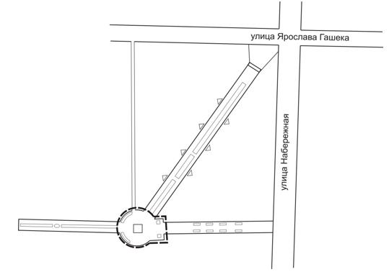
2. город Петропавловск, улица Жамбыла, Сквер у памятника жертвам ядерных катастроф
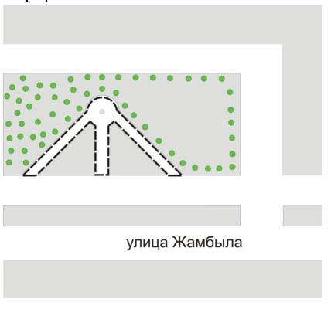
3. город Петропавловск, пересечение улицы Абая и улицы Ауэзова, (за Центром обслуживания населения)
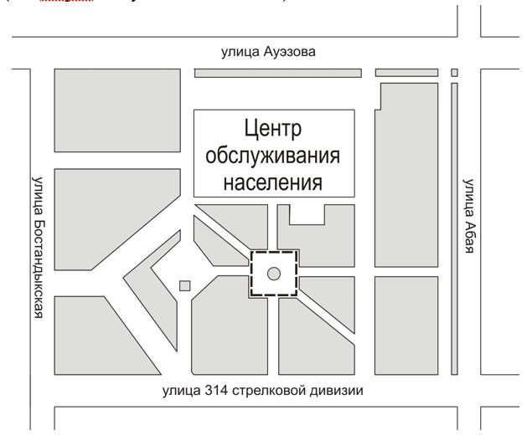
4. город Петропавловск, улица Пушкина, Театральная площадь (Площадка перед памятником Карасай и Агынтай батырам)
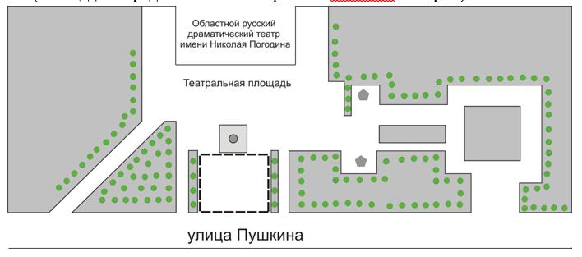

Приложение № 2 к дополнительному порядку проведения собраний, митингов, шествий, пикетов и демонстраций
Места проведения шествий и демонстраций
1. город Петропавловск, от пересечения с улицой Букетова по улице Пушкина, по улице К. Сутюшева, по улице Жамбыла, по улице Конституции Казахстана до обелиска Славы в городском парке культуры и отдыха
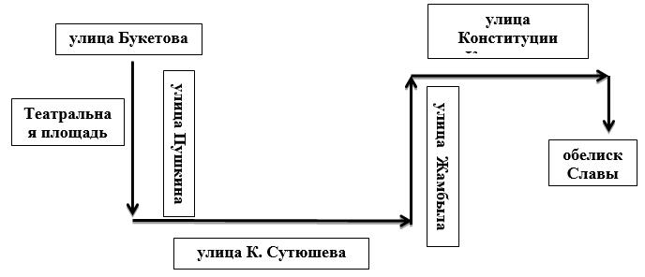
2. город Петропавловск, от Центральной площади по улице Конституции Казахстана до Стелы Независимости Республики Казахстан
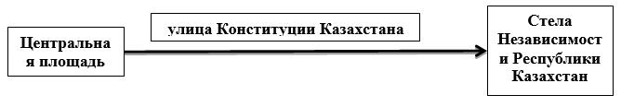
3. город Петропавловск, от Центральной площади по улице Конституции Казахстана до Театральной площади
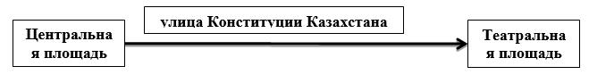
4. город Петропавловск, Парк Победы от Центрального входа до обелиска Победы
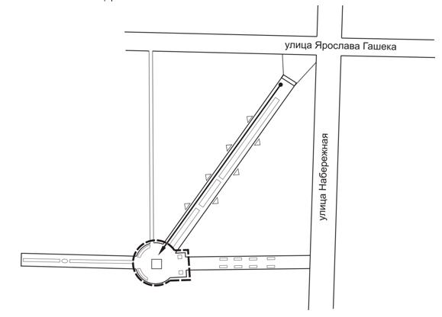

© 2012. РГП на ПХВ «Институт законодательства и правовой информации Республики Казахстан» Министерства юстиции Республики Казахстан

